recensement des chapelles, des potales et des calvaires – Enquête –
Chères fabriciennes, chers fabriciens,
Le service Art, Culture et Foi de l’Evêché de Tournai a lancé fin septembre 2020 un projet de mise à jour des propriétés des chapelles, des potales et des calvaires hennuyers. En effet, nous avons constaté que la propriété de ces différents édifices est souvent floue. Et à défaut d’avoir un propriétaire conscient de sa responsabilité, de nombreux édifices se dégradent peu à peu.
Afin d’éclaircir la propriété de nombreux édifices de nos régions et ainsi pouvoir rappeler leur existence à leur propriétaire, nous avons décidé de nous tourner vers vous, des acteurs qui connaissez votre paroisse et votre localité, et qui êtes les plus à mêmes de nous renseigner.
Pour ce faire, pourriez-vous remplir le questionnaire ci-joint ? Merci d’y répondre avec le plus de sérieux possible. Si vous n’êtes pas certains que par exemple les chapelles et autres potales de votre localité sont propriété de la fabrique ou propriété privée, n’hésitez pas à vous renseigner en consultant les archives de la fabrique ou en questionnant des locaux.
Afin de vous aider au mieux à remplir le questionnaire, celui-ci a déjà été pré-rempli avec certaines chapelles de votre localité déjà répertoriées. Voici également une petite remarque terminologique, à toutes fins utiles :
- Le terme « potale » désigne une niche destinée à accueillir une statue représentant un personnage sacré. Il en existe de deux types : les « potales murales » sont intégrée dans la façade d’un édifice ; tandis que les « bornes-potales » sont constituées d’un petit édicule indépendant, souvent une pile surmontée d’une niche ;
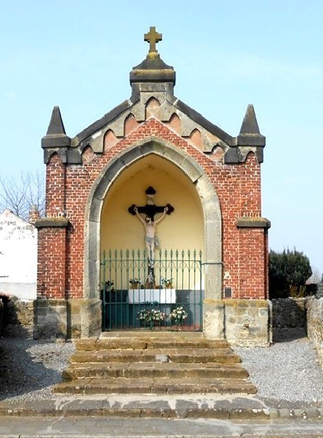
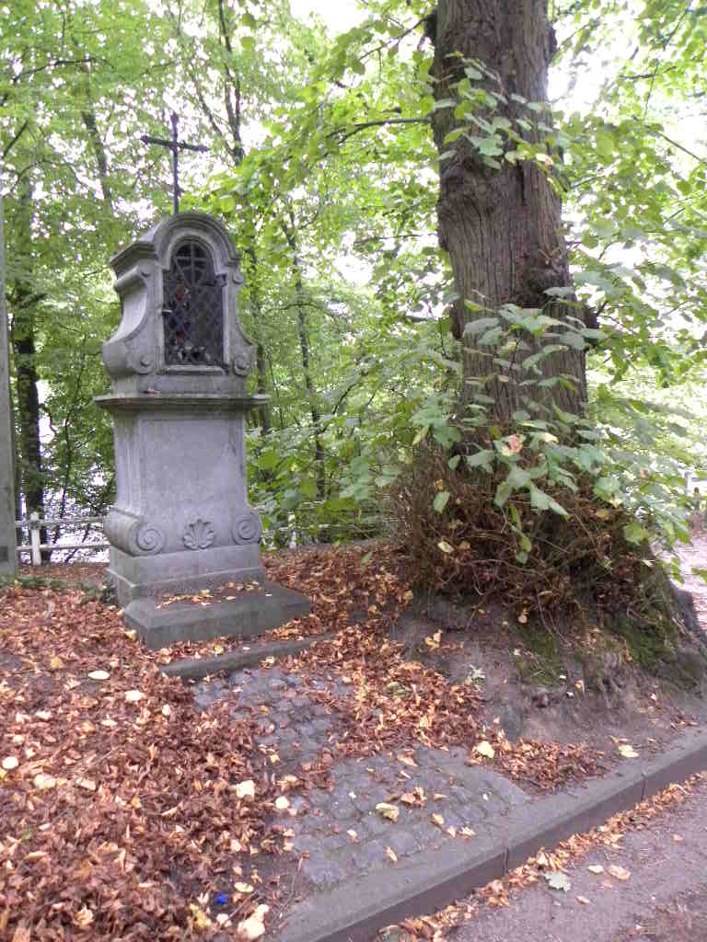
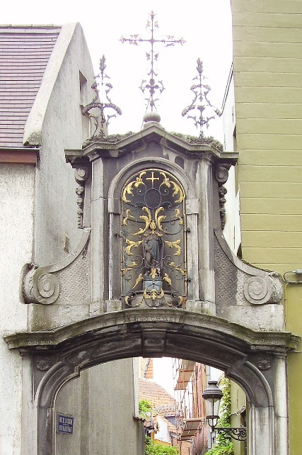
- Un calvaire est une représentation plastique de la Passion du Christ, le plus souvent de la Crucifixion, intégrée ou non dans un édicule (ouvert ou fermé).
Potale rue de la Cigogne à Bruxelles – Borne-potale Saint Sauveur à Noirhat – Calvaire de Blaton

Lorsque le questionnaire sera complété, merci de le renvoyer au service ACF. Deux possibilités s’offrent à vous :
- Nous renvoyer le questionnaire en version électronique à l’adresse mail suivante : acf@evechetournai.be ;
- Nous retourner la version papier à l’adresse postale suivante :
Evêché de Tournai
Service Art, Culture et Foi
1, place de l’Evêché
7500 Tournai
Vous avez normalement reçu le questionnaire par voie postale et par mail, afin de pouvoir le remplir au choix manuellement ou en version électronique. Le questionnaire en version papier permet de compléter les informations demandées pour cinq édifices. Si vous en avez plus à intégrer, la version Word reçue par voie électronique vous permettra de réimprimer une partie du document, ou de modifier le questionnaire pour intégrer d’autres édifices.
Merci d’avance pour toute l’aide que vous pourrez nous apporter. Nous restons à votre disposition pour toute question.
Pour le service Art, Culture et Foi,
Elise Philippe

Formulaire de recensement des chapelles, des potales et des calvaires

Contact :
Fabrique d’église: ………………………………………………………………………………………………………………….....
Localité et commune : ……………………………………………………………………………………………...................
Personne de contact (nom, prénom et adresse mail) : ………………………………………..……………………
……………………………………………….……………

- Des chapelles, potales et calvaires sont-ils présents sur le territoire de votre Fabrique ?
Oui
Non
Si la réponse cochée est non, merci de ne pas compléter la suite de ce questionnaire.
- Identification des chapelles, potales et calvaires :
Le tableau suivant a été pré-rempli avec les chapelles correspondant à la localité de la fabrique. Merci de corriger les informations inexactes et de compléter une nouvelle ligne par édifice non-repris.
Nom de l’édifice | Type exact (chapelle, chapelle routière, potale, calvaire) | Adresse exacte
- A.

- B.

- C.

D.

E.

Pour chaque édifice repris dans le tableau, merci de compléter les informations demandées en cochant la bonne case et en ajoutant les précisions demandées (une page par édifice) :
- Nom de l’édifice et type exact : Chapelle du Calvaire (reposoir-calvaire ?)

- Propriétaire de l’édifice:
Inconnu
Commune
Fabrique d’église
Particulier
Nom de la personne de contact et adresse si connues: ……………………………………………………
……………………………………………………

- L’édifice accueille-t-il des célébrations liturgiques, ou est-il l’objet d’une dévotion actuelle toujours effective (bougies, fleurs, processions annuelles, etc.)?
Oui
Non
Si oui, à quelle fréquence : ………………………………………………………………………………………………………………………………………………….

- L’édifice contient-il du patrimoine mobilier (orfèvrerie, statuaire, chandeliers, textiles liturgiques, etc.) ou immobilier liturgique (autels, vitraux, etc.) ?
Oui
Non
Si oui, un inventaire existe-t-il ? Est-il encodé dans la base de données du CIPAR (Centre Interdiocésain du Patrimoine et des Arts religieux) ? ………………………………………………………………………………………………………………………………………………….
Si vous disposez d’un inventaire actualisé, merci de le transmettre au service ACF en annexe au présent questionnaire.

- Remarques éventuelles :
……………………………………………………………………………………………………………………………………………………………………………………………………………………………………………………………………………………………………………………………………………………………………………………………………………………………………………………….
- Nom de l’édifice et type exact : Chapelle Notre-Dame des Sept Douleurs (chapelle)

- Propriétaire de l’édifice:
Inconnu
Commune
Fabrique d’église
Particulier
Nom de la personne de contact et adresse si connues: ……………………………………………………
……………………………………………………

- L’édifice accueille-t-il des célébrations liturgiques, ou est-il l’objet d’une dévotion actuelle toujours effective (bougies, fleurs, processions annuelles, etc)?
Oui
Non
Si oui, à quelle fréquence : ………………………………………………………………………………………………………………………………………………….

- L’édifice contient-il du patrimoine mobilier (orfèvrerie, statuaire, chandeliers, textiles liturgiques, etc.) ou immobilier liturgique (autels, vitraux, etc.) ?
Oui
Non
Si oui, un inventaire existe-t-il ? Est-il encodé dans la base de données du CIPAR (Centre Interdiocésain du Patrimoine et des Arts religieux) ? ………………………………………………………………………………………………………………………………………………….
Si vous disposez d’un inventaire actualisé, merci de le transmettre au service ACF en annexe au présent questionnaire.

- Remarques éventuelles :
……………………………………………………………………………………………………………………………………………………………………………………………………………………………………………………………………………………………………………………………………………………………………………………………………………………………………………………….

- Nom de l’édifice et type exact : Chapelle Saint-Laurent (chapelle)

- Propriétaire de l’édifice:
Inconnu
Commune
Fabrique d’église
Particulier
Nom de la personne de contact et adresse si connues: ……………………………………………………
……………………………………………………

- L’édifice accueille-t-il des célébrations liturgiques, ou est-il l’objet d’une dévotion actuelle toujours effective (bougies, fleurs, processions annuelles, etc)?
Oui
Non
Si oui, à quelle fréquence : ………………………………………………………………………………………………………………………………………………….

- L’édifice contient-il du patrimoine mobilier (orfèvrerie, statuaire, chandeliers, textiles liturgiques, etc.) ou immobilier liturgique (autels, vitraux, etc.) ?
Oui
Non
Si oui, un inventaire existe-t-il ? Est-il encodé dans la base de données du CIPAR (Centre Interdiocésain du Patrimoine et des Arts religieux) ? ………………………………………………………………………………………………………………………………………………….
Si vous disposez d’un inventaire actualisé, merci de le transmettre au service ACF en annexe au présent questionnaire.

- Remarques éventuelles :
……………………………………………………………………………………………………………………………………………………………………………………………………………………………………………………………………………………………………………………………………………………………………………………………………………………………………………………….

- Nom de l’édifice et type exact : ………………………………………………………………………………

- Propriétaire de l’édifice:
Inconnu
Commune
Fabrique d’église
Particulier
Nom de la personne de contact et adresse si connues: ……………………………………………………
……………………………………………………

- L’édifice accueille-t-il des célébrations liturgiques, ou est-il l’objet d’une dévotion actuelle toujours effective (bougies, fleurs, processions annuelles, etc)?
Oui
Non
Si oui, à quelle fréquence : ………………………………………………………………………………………………………………………………………………….

- L’édifice contient-il du patrimoine mobilier (orfèvrerie, statuaire, chandeliers, textiles liturgiques, etc.) ou immobilier liturgique (autels, vitraux, etc.) ?
Oui
Non
Si oui, un inventaire existe-t-il ? Est-il encodé dans la base de données du CIPAR (Centre Interdiocésain du Patrimoine et des Arts religieux) ? ………………………………………………………………………………………………………………………………………………….
Si vous disposez d’un inventaire actualisé, merci de le transmettre au service ACF en annexe au présent questionnaire.

- Remarques éventuelles :
……………………………………………………………………………………………………………………………………………………………………………………………………………………………………………………………………………………………………………………………………………………………………………………………………………………………………………………….

- Nom de l’édifice et type exact : ………………………………………………………………………………

- Propriétaire de l’édifice:
Inconnu
Commune
Fabrique d’église
Particulier
Nom de la personne de contact et adresse si connues: ……………………………………………………
……………………………………………………

- L’édifice accueille-t-il des célébrations liturgiques, ou est-il l’objet d’une dévotion actuelle toujours effective (bougies, fleurs, processions annuelles, etc)?
Oui
Non
Si oui, à quelle fréquence : ………………………………………………………………………………………………………………………………………………….

- L’édifice contient-il du patrimoine mobilier (orfèvrerie, statuaire, chandeliers, textiles liturgiques, etc.) ou immobilier liturgique (autels, vitraux, etc.) ?
Oui
Non
Si oui, un inventaire existe-t-il ? Est-il encodé dans la base de données du CIPAR (Centre Interdiocésain du Patrimoine et des Arts religieux) ? ………………………………………………………………………………………………………………………………………………….
Si vous disposez d’un inventaire actualisé, merci de le transmettre au service ACF en annexe au présent questionnaire.

- Remarques éventuelles :
……………………………………………………………………………………………………………………………………………………………………………………………………………………………………………………………………………………………………………………………………………………………………………………………………………………………………………………….

